
Σεξουαλικώς
Μεταδιδόμενα
Νοσήματα

Εξέτασε καθένα από τα σενάρια. Ποια είναι η γνώμη σου για τις συζητήσεις που γίνονται;



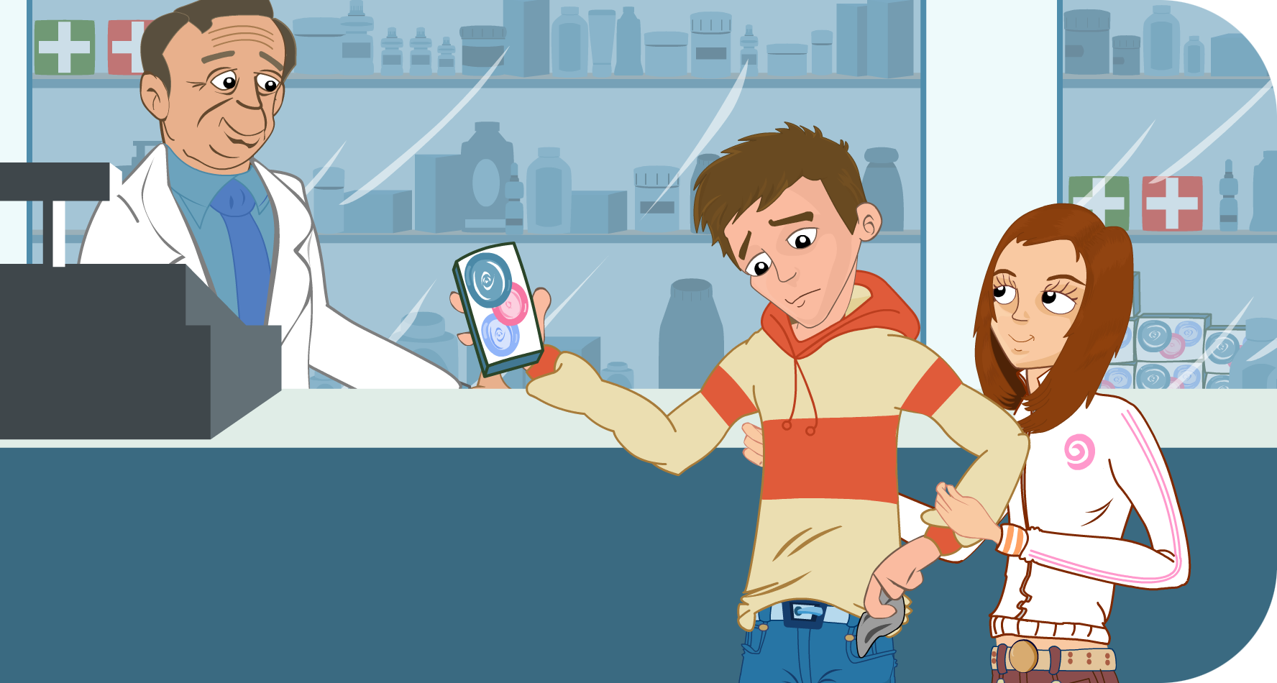

Σ’ αγαπώ. Δεν θα σου μετέδιδα ασθένεια, ποτέ.
Απλά για αυτή τη μια φορά, δεν πειράζει τόσο, μην ανησυχείς.

Χρησιμοποιούμε ήδη αντισυλληπτικά

ΥΜ 1
ΣΜΝ
Η Αιμιλία και ο Χάρης συζητούν για πιθανή σεξουαλική επαφή, ο Χάρης είχε και άλλες συντρόφους στο παρελθόν και η Αιμιλία ανησυχεί λίγο για την πιθανότητα να κολλήσει ένα ΣΜΝ.
Ο Χάρης και η Αιμιλία ανησυχούν γιατί δεν έχουν προφυλακτικό.
Χρειάζεται η Αιμιλία και ο Χάρης να αγοράσουν προφυλακτικά;

